Plano Analítico para Clusterização hierárquica para determinação do número ótimo de clusters para classificação de deputados federais como bancada evangélica

DOCUMENTO: SAP-2021-011-JG-v01

**De:** Felipe Figueiredo **Para:** Josir Gomes

**Data:** 2021-10-12

**Sumário**

1 Lista de abreviaturas 2

2 Introdução 2

2.1 Contexto 2

2.2 Objetivos 2

2.3 Hipóteses 2

3 Dados 3

3.1 Dados brutos 3

3.2 Tabela de dados analíticos 3

4 Variáveis do estudo 3

4.1 Desfechos primário e secundários 3

4.2 Covariáveis 4

5 Métodos estatísticos 4

5.1 Análises estatísticas 4

5.1.1 Análise descritiva 4

5.1.2 Análise inferencial 4

5.1.3 Modelagem estatística 4

5.2 Significância e Intervalos de Confiança 4

5.3 Tamanho da amostra e Poder 4

5.4 Softwares utilizados 4

6 Exceções e Observações 5

7 Referências 5

8 Apêndice 5

8.1 Disponibilidade 5

8.2 Análise exploratória de dados 6

**Histórico do documento**

|  |  |
| --- | --- |
| **Versão** | **Alterações** |
| 01 | Versão inicial |

# Lista de abreviaturas

* DP: Desvio padrão

# Introdução

## Contexto

Avaliação da qualidade do agrupamento de acordo com dois critérios: altura da árvore e número putativo de clusters. Criação do elbow plot para auxiliar a tomada de decisão no uso do kmeans.

## Objetivos

1. Avaliar número ideal de clusters de acordo em um dendograma de clusterização hierárquica, para uso do kmeans.
2. Avaliar em particular a acurácia do agrupamento aplicado em 2 clusters com a proposta de identificar os deputados da bancada evangélica vs outros, de acordo com a classificação pré estabelecida.

## Hipóteses

Deputados federais da bancada evangélica que foram eleitos em 2018 podem ser identificados com base nas doações recebidas durante a campanha eleitoral, número de votos recebidos e outras características.

# Dados

## Dados brutos

Base de dados recebida contendo características dos deputados federais eleitos em 2018.

## Tabela de dados analíticos

Todas as variáveis da tabela de dados analíticos foram identificadas de acordo com as descrições das variáveis, e os valores foram identificados de acordo com o dicionário de dados providenciado. Estas identificações possibilitarão a criação de tabelas de resultados com qualidade de produção final.

Depois dos procedimentos de limpeza e seleção 12 variáveis foram incluídas na análise com 514 observações. A Tabela 1 mostra a estrutura dos dados analíticos.

**Tabela 1** Estrutura da tabela de dados analíticos após seleção e limpeza das variáveis.

|  |  |  |  |  |  |  |  |  |  |  |  |
| --- | --- | --- | --- | --- | --- | --- | --- | --- | --- | --- | --- |
| **id** | **partido** | **uf** | **capilaridade** | **primeira** | **sexo** | **evangelico** | **num_votos** | **posicao** | **decil_filiados** | **decil_deputados** | **total_receita** |
| 1 |  |  |  |  |  |  |  |  |  |  |  |
| 2 |  |  |  |  |  |  |  |  |  |  |  |
| 3 |  |  |  |  |  |  |  |  |  |  |  |
| … |  |  |  |  |  |  |  |  |  |  |  |
| 514 |  |  |  |  |  |  |  |  |  |  |  |

A tabela de dados analíticos serão disponibilizados na versão privada do relatório, e serão omitidas da versão pública do relatório.

# Variáveis do estudo

## Desfechos primário e secundários

O desfecho primário está definido como a classificação entre deputados da bancada evangélica e outros deputados explicada pela receita total recebida.

## Covariáveis

As seguintes características dos deputados federais serão consideradas para inclusão na análise: Número de votos recebidos, posicionamento político, capilaridade, a unidade da federação, o partido (sigla), o sexo e se é o primeiro mandato. As seguintes características dos partidos serão consideradas para inclusão na análise: decil do número de deputados eleitos e decil do número de filiados.

As receitas discriminadas em suas diversas origens não serão consideradas na análise, devido à baixa representatividade de valores em suas distribuições (figura A1).

# Métodos estatísticos

## Análises estatísticas

### Análise descritiva

As características dos deputados serão descritas, por estado, como média (DP) ou frequência e proporção (%), conforme apropriado. As distribuições serão sumarizadas em tabelas e visualizadas em gráficos exploratórios

### Análise inferencial

Não serão realizadas análises inferenciais.

### Modelagem estatística

Será ajustado um modelo de clusters hierárquico aos dados numéricos. O dendograma associado ao modelo de agrupamento será cortado em diferentes alturas e números de clusters para obter o número ótimo de clusters que melhor explique a classificação do desfecho primário.

## Significância e Intervalos de Confiança

Todas as análises serão realizadas ao nível de significância de 5%. Todos os testes de hipóteses e intervalos de confiança calculados serão bicaudais.

## Tamanho da amostra e Poder

N/A

## Softwares utilizados

Esta análise será realizada utilizando-se o software R versão 4.1.1.

# Exceções e Observações

# Referências

* **SAR-2021-011-JG-v01** – Clusterização hierárquica para determinação do número ótimo de clusters para classificação de deputados federais como bancada evangélica

# Apêndice

## Disponibilidade

Tanto este plano analítico como o relatório correspondente (**SAR-2021-011-JG-v01**) podem ser obtidos no seguinte endereço:

https://github.com/philsf-biostat/SAR-2021-011-JG/

## Análise exploratória de dados

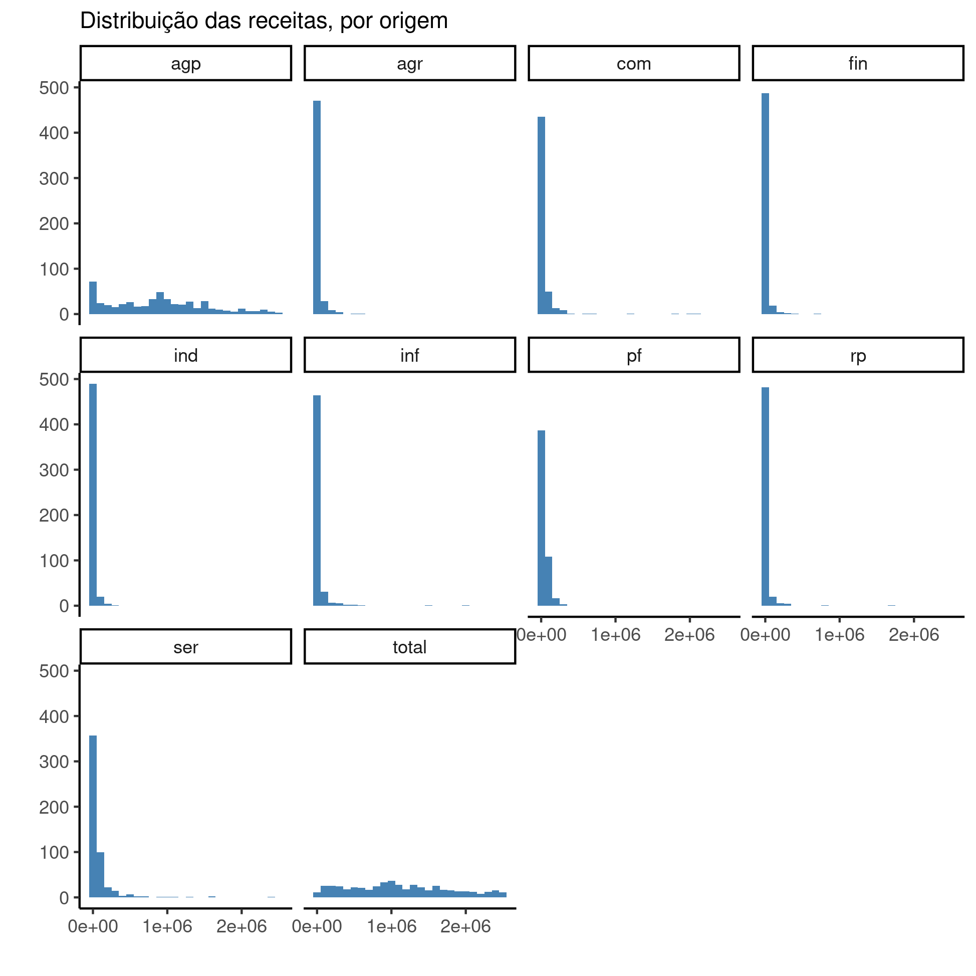

**Figura A1** Distribuição das receitas de deputados federais, por origem (agp = receita que veio do Partido ao invés de apoiadores privados (empresariais ou não); agr = setor agrícola; com = setor do comércio; fin = setor específico dos bancos e outras instituições financeiras e imobiliárias; ind = setores da indústria; inf = setor de infra-estrutura; pf = pessoa física; rp = recursos próprios; ser = setor de serviços).